ワードで作る年賀状
Word 2010
2013/10/02改
学習のポイント
ワードの基本的な機能(ワードアート、テキストボックス、図)を使用して年賀状(文面)を作成する。
- ワードアート
文字の形状を変えたり着色したり、更に色んなデザインを加えることでインパクトのある文字にすることが出来る。タイトルなどに使用する。
- テキストボックス
文書の周囲をボックスで囲むことで図形のようにテキスト色の変更や、自由に縮小、拡大及び移動が出来る。
- 図
写真やイラスト等を好みの加工に出来る。
背景としても使用出来る。

※年賀状素材 (イラスト、写真、フォント等)はインターネット上（無料）で自由に入手出来るので利用すると良い。
000251660288251659264

完成図までの説明
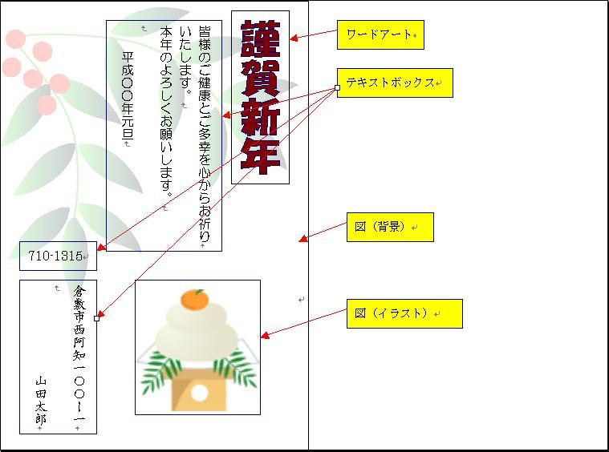

1.ワードの起動
デスクトップ画面の中のMicrosoft Word2010アイコン をダブルクリックする。

2.ページ設定
（1）用紙サイズ
用紙の初期設定はA4サイズになっているので､用紙を「はがき」サイズに変更する。
ページレイアウトタブをクリックする ページ設定グループから→サイズをクリックしてはがきを選択する。
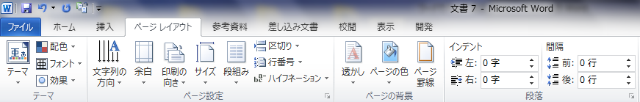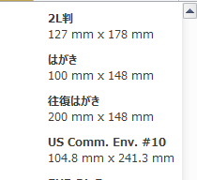

（2）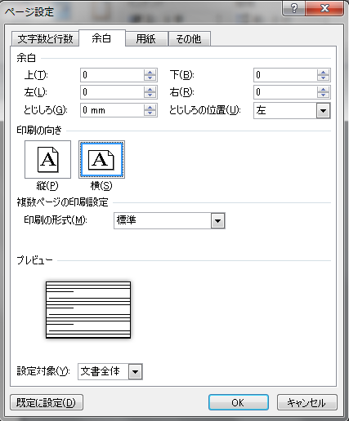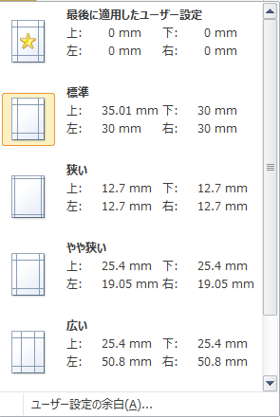0余白の設定
余白とは文書を入力できない部分である。それを設定することにより文書を入力する領域を調整できる。

ユーザー設定の余白からページ設定では上下、左右はそれぞれ０ｍｍとし、印刷の向きは縦にしてOKを押す。
注意画面が出たら無視をクリックする。

なお、ページレイアウトの設定は直接〔ページ設定〕ダイアログボックスから設定も出来る。

殆んどのプリンターは縁なし印刷に対応しているが、そうでない場合は若干の余白を設定する必要がある。その場合は無視を修正にするか「はがき」の余白のサイズを狭いにする。

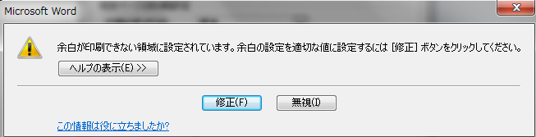

3.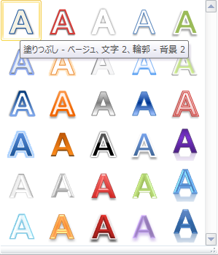ワードアートの編集
（1）ワードアートの挿入
挿入タブをクリックする→テキストグループからワードアートをクリックする。ワードアートのサブメニューからサンプル画面が30個表示される。
ワードアートの色や形等は挿入後でも自由に編集できるのでまず左上角を選択する。

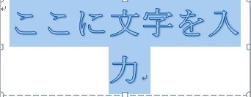
「ここに文字を入力」と青地反転文字が表示されるので、そのまま「謹賀新年」と入力してEnterキーを押す。

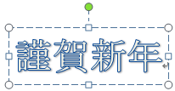

（2）文字の書体等の変更
① 文字列の方向を縦にする。
描画ツール→書式→文字列の方向→縦書きを選択する。
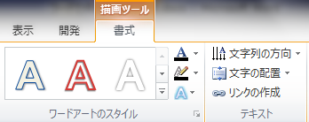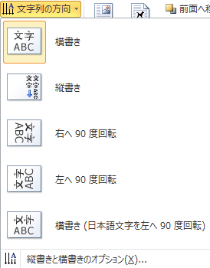

② 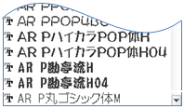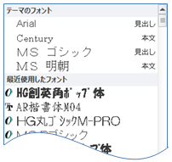0フォントやフォントサイズの変更はホームタブで行う。謹賀新年の文字をドラックしてホームタブをクリックする→フォントグルーブからフォント▼をクリックしてＨＧ創英角ポップ体を選択する。

サイズは初期設定の３６ポイントのままにしておく。

※(ワード2010ではワード2007までは出来ていたサイズ
変更ハンドルでの文字サイズの変更が出来ない。)

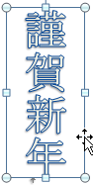（3）移動
ワードアート画面の枠部分にマウスポインターを合わせると黒十字矢印がでる。
この状態からドラックして右側の適当なところまで移動する。

ワードアートは、ワード2010から「文字列の折り返し」は「行内」から「前面」に変わっているのでその状態のまま移動できる。

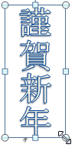（4）サイズ変更
サイズ変更ハンドル(四隅に白色の○印､上下・左右の辺中央に□印)にマウスを合わせるとマウスポインターの形が四隅は斜め白抜き矢印、四辺中央は上下・左右白抜き矢印が出る。 それをクリックすると黒十字に変わるので適当なサイズまでドラックして離す。
なお、文字サイズの調整はホームタブから→フォントグループ→フォントサイズ▼をクリックして適当な数字を選択する。

（5）スタイルの調整
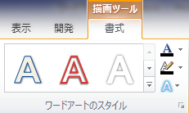000251867136描画ツールの書式が選択されているのを確認する。
文字の塗りつぶし
文字の輪郭
文字の効果
「文字の塗りつぶし」「文字の輪郭」「文字の効果」のアイコンが出る。

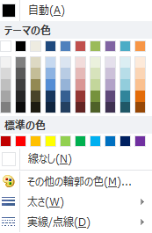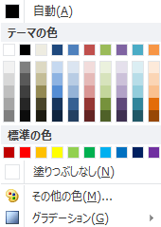ワードアートのスタイルグルーブ→文字の塗りつぶしの下向き▼クリックして「濃い赤」を選択する。
文字の輪郭
文字の塗りつぶし
同じグループの文字の輪郭の下向き▼をクリックして「濃い青」を選択する。

ワードアートのスタイルグループで「その他」（文字の視覚的なスタイルを選択します）をクリックすると30種類のサンプルが表示されるのでこの中からも選択できる。

文字の効果→変形を使用した場合には、サイズ変更ハンドルで文字の拡大、縮小が出来るようになる。

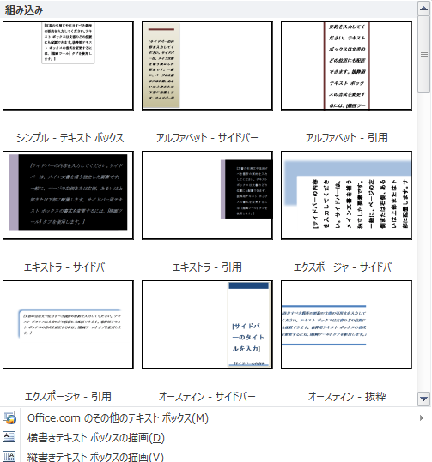4.テキストの挿入
挿入タブをクリックする→テキストグルーブから→テキストボックス→縦書きテキストボックスの描画を選択する。

以下テキストボックスの移動・サイズの変更・スタイルの調整操作はワードアートと同様である。

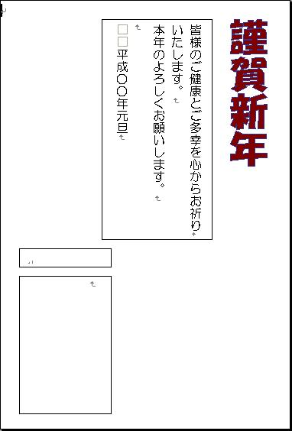

マウスをはがき画面に合わせるとポインターが黒十字に変わるので左上から
右下に向けて適当な大きさのところまでドラックすると矩形のテキストボックスが作成される。
そこに「皆様のご健康とご多幸を…」の文章を入力する。
テキストボックスも枠線上にマウスポインターをあてると黒十字矢印が出るのでドラッグして適当なところまで移動する。
同じように郵便番号（横書きテキストボックス）と住所氏名（縦書きテキストボックス）の2つのテキストボックスを作成し必要事項を入力する。
(フォント:文書は丸ゴシックM-PRO、住所氏名はＡＲ楷書体MO４を使用 サイズ:12p、氏名は14p太字)

そのあと3つのテキストボックスで図形スタイルボックスの図形の塗りつぶしを塗りつぶしなしに、図形の枠線は線なしとする。

これはテキストボックスの初期設定は「白」で塗りつぶされ、「枠線」も設定されているためである。

5.図の挿入
（1）イラストの挿入
挿入タブをクリックする→図グルーブから図→デスクトップの「年賀干支」(巳のイラスト)を選択して挿入ボタンをクリックする。

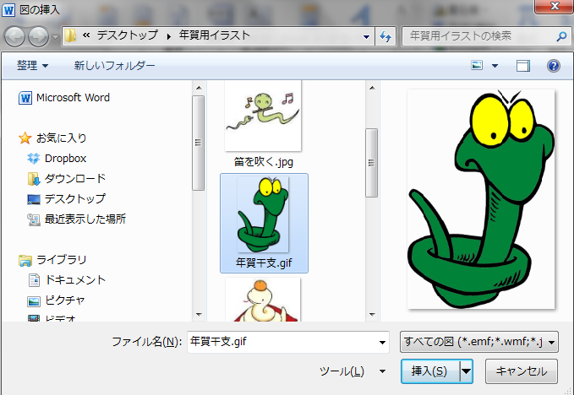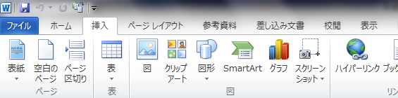

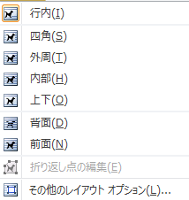挿入されたイラストは文字列の折り返しは行内となっているので移動出来るように前面に変える。イラスト等は画像枠内にマウスポインターを入れると黒十字矢印が出るのでドラッグして移動したのち適当な大きさに調整する。

（2）背景画の挿入
挿入タブをクリックする→図グルーブから図→デスクトップ→年賀用イラストの「年賀背景」を選択して挿入ボタンをクリックする。
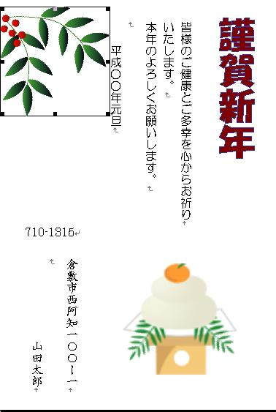挿入したイラストは全体の背景として使用するので文字列の折り返しを行内から背面とし、画面（はがき）全体まで広げる。
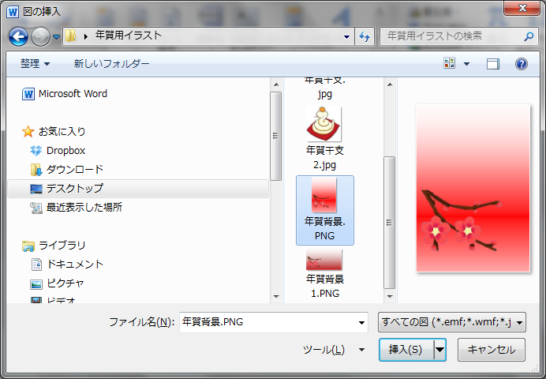

背景図を選択して図ツールで書式を確認した後、調整グループの色の下向き▼をクリックする。

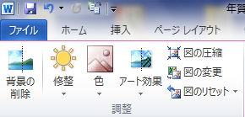

沢山のサンプルが出るが三段目の色の変更でウォッシュアウトを選択する。
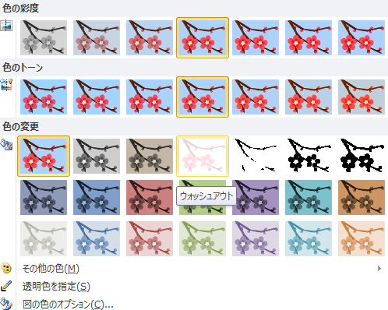

これはページレイアウト→ページの背景グループの透かしと同じ機能である。

完成図

